改进版配电柜 内部结构解析大全
配电柜，是电动机控制中心的统称。
从通俗意义上讲，配电柜就是集成了用于电能分配的电气元件的柜体。配电柜的作用是对用电设备进行配电和控制，在电路出现过载、短路和漏电时，配电柜还可以提供断电保护。

配电柜虽然应用于居民楼、学校、医院等生活用电的配电控制，但配电柜的体积较小的，可以暗设在墙体内，因此在我们日常生活中很少会亲眼见到配电柜。配电柜一般来说，较常见于企业厂房、车间，例如照明配电箱、动力配电箱等。
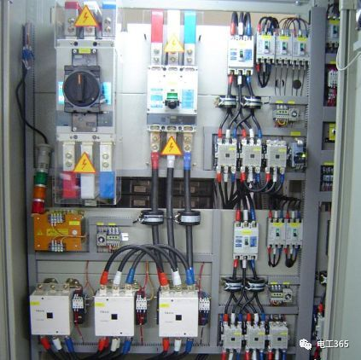

配电柜的分级
配电柜在用于大型供电系统时，会分设为不同层级，以便于更好的配电控制。
通常来说，供电系统内会有一级、二级和低级，这三级配电设备。

l 一级配电柜是供电系统的动力配电中心，它们会被安装在变电站内，负责将电能分配给二级配电柜。一级配电柜的功能要求其有较高的电气参数，因此一级配电柜的结构较为复杂，输出电路容量也较大。
l 二级配电柜承接一级配电柜分配电能，并将其分配给就近的负荷。二级配电柜分为动力配电柜和电动机控制中心，两者的应用部位相反，动力配电柜应用在回路少、负荷分散的部位，而电动机控制中心应用于回路多、负荷集中的部位。
l 低级配电柜是照明配电柜和动力配电柜，它们的布置较为分散、容量也较小，负责控制最低级的负荷配电。

配电柜的用途

开关柜是一种成套开关设备和控制设备，它作为动力中心和主配电装置。主要用作对电力线路、主要用电设备的控制、监视、测量与保护。常设置在变电站、配电室等处。
l 便于管理，当发生电路故障时有利于检修。
l 配电箱和配电柜配电盘配电凭等，是集中安装开关、仪表等设备的成套装置。
l 常用的配电箱有木制和铁板制两种，现在哪儿的用电量都挺大的，所以还是铁的用的比较多。
l 方便停、送电，起到计量和判断停、送电的作用。

配电柜构成主要分为两部分

一是成套部件，即配电箱外壳及其相关配件。
二是电气元件及相关附件，即空气开关和其所需要的附件。

柜内由以下各部分组成

一、断路器
即开关是配电柜的主要元器件，常用的有空气开关、漏电开关、双电源自动转换开关。
1、空气开关：空气断路器在电路中作接通、分断和承载额定工作电流和短路、过载等故障电流，并能在线路和负载发生过载、短路、欠压等情况下，迅速分断电路，进行可靠的保护。
2、漏电保护开关：既具备漏电保护功能，人触摸到带电体会跳闸，确保人身安全，是漏电保护器的主要功能。
3、双电源自动转换开关：双电源自动转换开关为电源二选一自动切换系统，第一路出现故障后双电源自动转换开关。

二、浪涌保护器
也叫防雷器，是一种为各种电子设备、仪器仪表、通讯线路提供安全防护的电子装置。
当电气回路或者通信线路中因为外界的干扰突然产生尖峰电流或者电压时，浪涌保护器能在极短的时间内导通分流，从而避免浪涌对回路中其他设备的损害。
配电柜柜内线缆的标识

配电柜的线缆，错综复杂，每、条线缆连接在不同的元器件单元上，其作用各不相同，安装和运行维护人员不可能对繁多的设备和线路做到一一熟记，为了便于安装和巡视检查，有必要为每条线缆制作唯一的标识。

目前线缆标识一般使用线号机进行标识
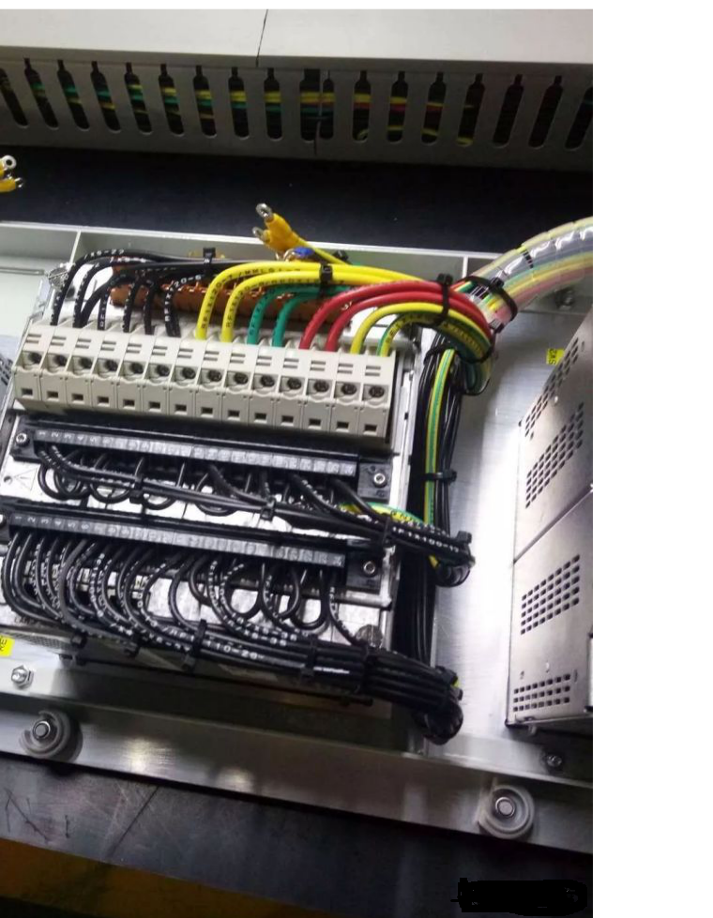

1、人工在线号打印机的键盘上或计算机上输入需要打印的线号内容；
2、然后通过线号打印机将线号打印在PVC线号标识管上；
3、并按照要求的长度切割好；
4、于此同时另一个工序按照实际需要的长度裁剪线缆备用；
5、在以上两道工序之后由人工将打印好的PVC线号标识管串到已经裁剪好的线缆两端，然后压端子或直接装机。
6、此种工艺方法费事费力，生产效率很低。

现在有取代PVC线缆标识管的新技术和工艺

“全自动电脑喷码剥线一体机”，采用最新的专利技术和工艺可以实现将线缆标识内容直接喷印在电线电缆上，喷码、剥线、裁线一次自动完成。彻底取代了PVC线缆标识管，在改进了环保水平的同时提高了生产效率，降低了材料成本，并可以大大提高线缆标识的可靠性。
在保持原有的线号机的优点上，弥补了线号机的不足，舍弃PVC套管，直接喷印在电线电缆上。节省人工的同时，还大大提高了劳动生产率，一举三得。
减少了配电柜检查的时间，提高效率，为供电安全献份力。

